Von einem Steichholzvierling zu anderen Streichholzvierlingen
Wenn du am „Start-Vierling“ ein Streichholz umlegst, welchen Streichholzvierling kannst du erzeugen? Kreuze an.

„Start-Vierling“ □ □ □ □
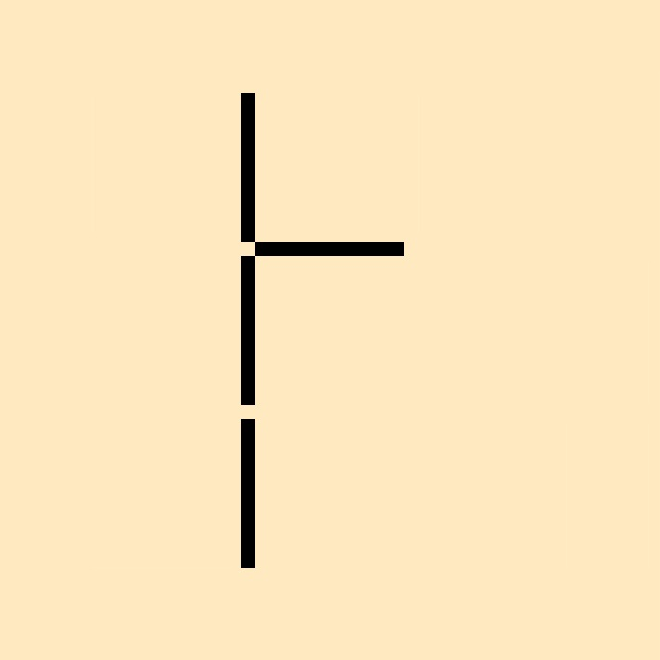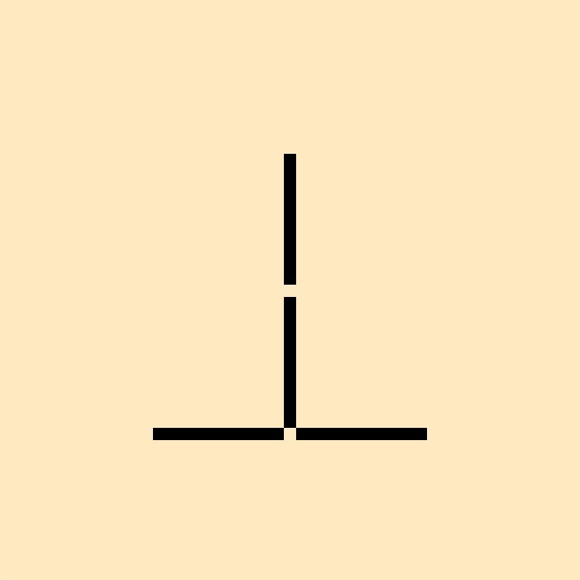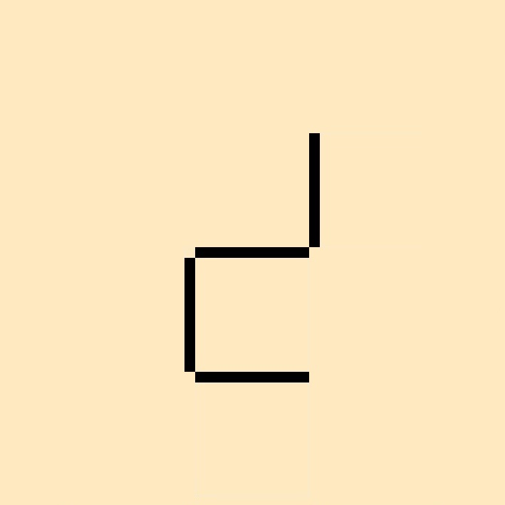

„Start-Vierling“ □ □ □ □
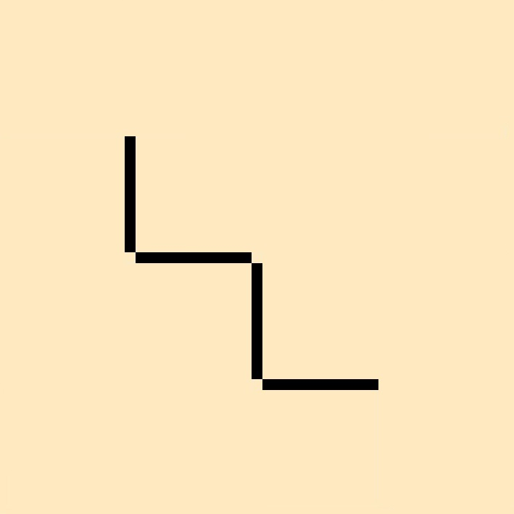

„Start-Vierling“ □ □ □ □
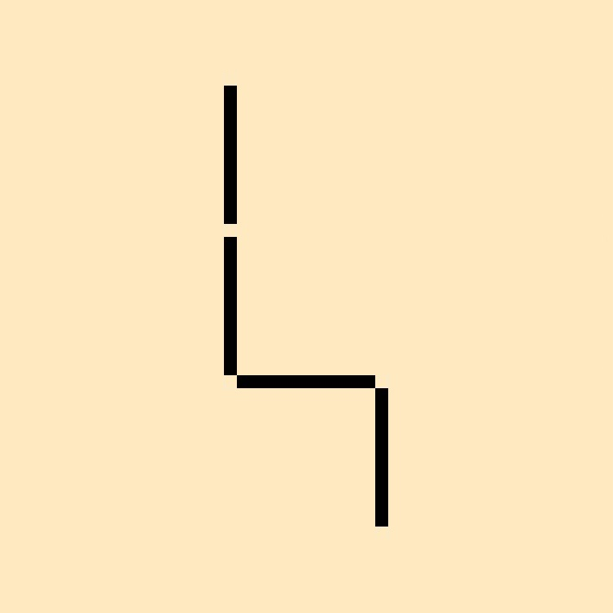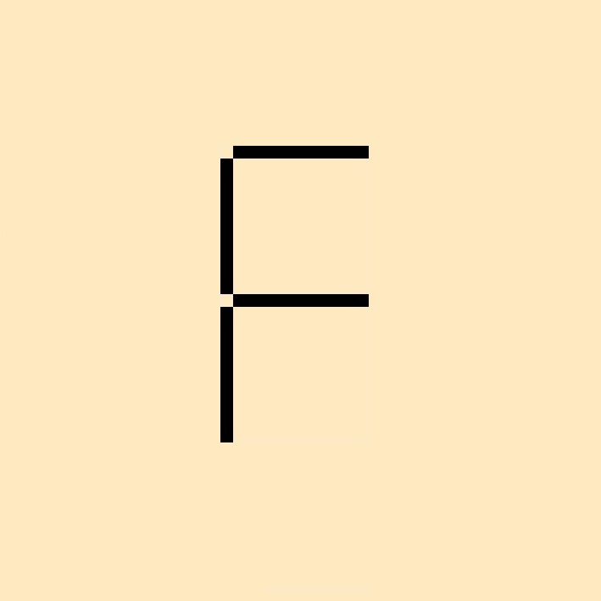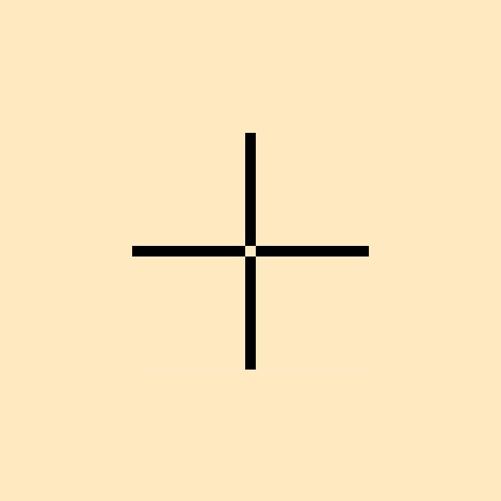
Von einem Steichholzvierling zu anderen Streichholzvierlingen
Wenn du am „Start-Vierling“ ein Streichholz umlegst, welchen Streichholzvierling kannst du erzeugen? Kreuze an.

„Start-Vierling“ □ □ □ □
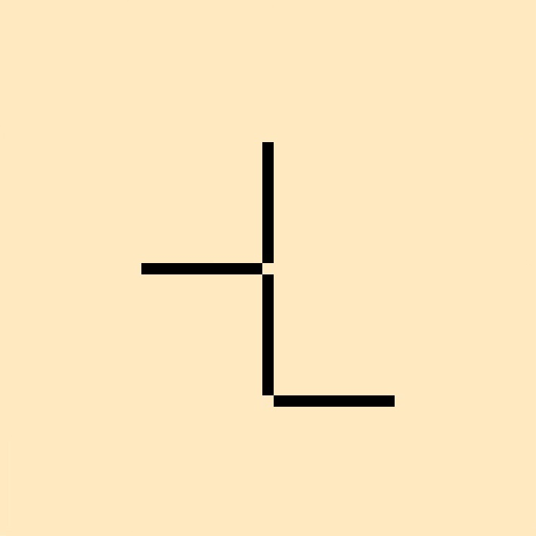

„Start-Vierling“ □ □ □ □
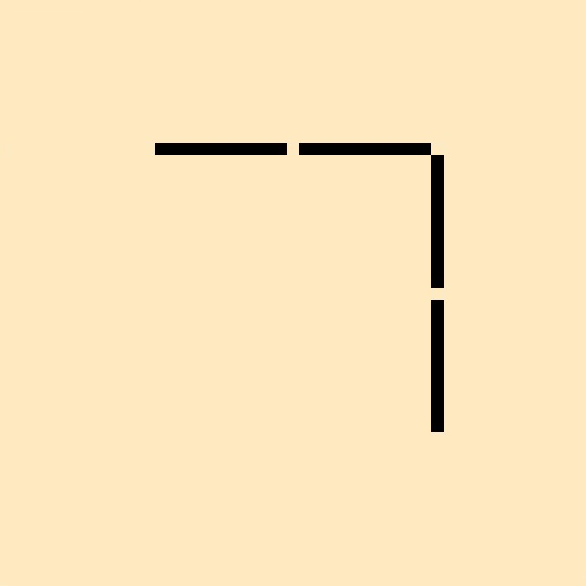

„Start-Vierling“ □ □ □ □
Von einem Streichholzvierling zu anderen Streichholzvierlingen (A) LÖSUNG
Wenn du am „Start-Vierling“ ein Streichholz umlegst, welche Streichholzvierlinge kannst du erzeugen? Kreuze an.

„Start-Vierling“ ■ ■ ■ □

„Start-Vierling“ □ ■ ■ □

„Start-Vierling“ ■ ■ □ □
Von einem Streichholzvierling zu anderen Streichholzvierlingen (A) LÖSUNG
Wenn du am „Start-Vierling“ ein Streichholz umlegst, welche Streichholzvierlinge kannst du erzeugen? Kreuze an.

„Start-Vierling“ ■ □ ■ □

„Start-Vierling“ ■ ■ □ ■

„Start-Vierling“ □ □ □ □

